FENETRES FINES A ISOLATION THERMIQUE

Système
Cette gamme permet la réalisation de fenêtres et/ou de châssis fixes très fins, satisfaisant aux exigences de la réglementation thermique en vigueur. L'ossature de ces éléments est réalisée à partir des profilés acier isolés thermiquement Forster Unico XS avec une face vue dormant-ouvrant de 55 mm.
Les profilés sont constitués de deux tubes acier laminés à froid aux galets et soudés en continu à partir d’un feuillard acier Sendzimir d'épaisseur 15/10èmes. Ils sont assemblés entre eux par soudure laser sur un treillis isolant en acier inoxydable, simple ou double selon les sections de profilés.
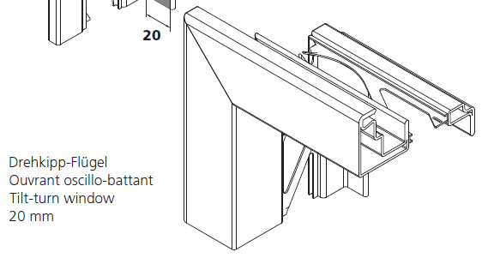
Les profilés ainsi constitués en usine sont entièrement métalliques. Exempts de tout isolateur synthétique, ils respectent parfaitement l’environnement puisque 100% recyclables.
La gamme Forster Unico XS est reconnue comme étant traditionnelle par le CSTB et n’est donc pas soumise à avis technique. Elle permet de réaliser des fenêtres dans le respect des exigences du marquage CE et le procédé est conforme à la norme produit portes et fenêtres EN 14351.
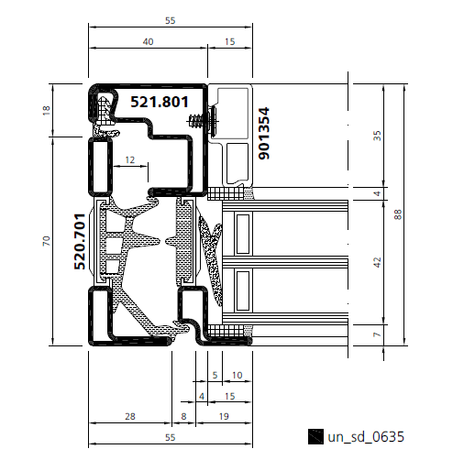
Le système permet la réalisation de fenêtres ouvrant à la française, oscillo-battant ou à soufflet.

Les profilés utilisés ont les caractéristiques suivantes :

Dormant
Les profilés sont munis de joints EPDM insérés dans les gorges prévues à cet effet qui permettent d’assurer une triple barrière d’étanchéité entre dormant et ouvrant.
Si la statique l’exige, des profilés Forster unico de dimensions plus importantes, compatibles avec la gamme Forster unico XS, peuvent être utilisés.

Ouvrant
Il est constitué de profilés de dimensions 25 mm extérieur et 55 mm intérieur, avec une profondeur de 88 mm.

Châssis fixes
On pourra également réaliser des châssis fixes attenants avec des profilés très étroits, à dimensionner statiquement. Les profilés latéraux présenteront une face vue de 23 mm et les montants ou traverses intermédiaires une face vue de 38 mm.
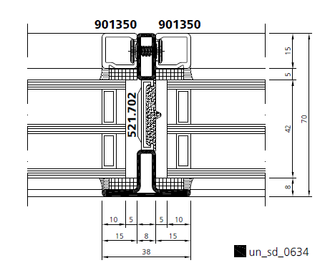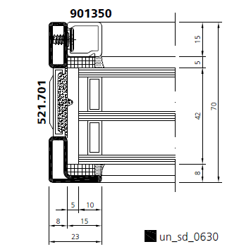
Face vue minimale 23 mm ou 38 mm pour traverses intermédiaires

Traitements de surfaces des profilés
Les éléments sont exclusivement assemblés par soudure aux angles et aux jonctions entre traverses et montants, suivie d'un meulage et d'un surfaçage. Après toutes les opérations de façonnage (soudures, perçages, usinages divers), ils reçoivent un traitement anticorrosion suivi d'un thermolaquage adapté à son environnement dans le respect de la norme NF P 24-351.
Il est conseillé de faire appel aux applicateurs agréés par l’AFTA (www.aftap.fr) afin de garantir une qualité optimale des traitements de surfaces.

Quincaillerie

Paumelles invisibles :
Le vantail est articulé par un système de pivots d’angle caché, inséré dans la feuillure entre l’ouvrant et le dormant de telle sorte qu’il rend le système de rotation invisible. Ce système permet un déport à l’ouverture du vantail ainsi ce système permettra une ouverture sans gène même si la fenêtre est posée en tableau.
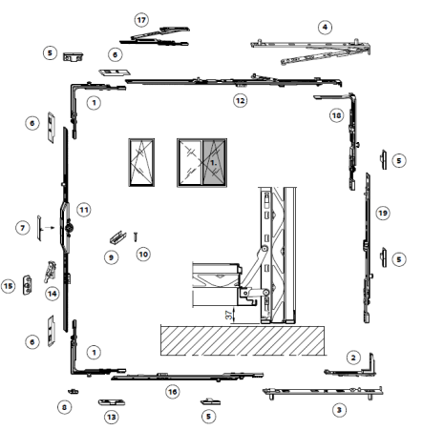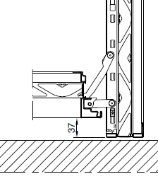

Version à soufflet :

Paumelles visibles :
La quincaillerie est composée de 3 paumelles en applique sur la traverse basse, et d’un système de condamnation multipoint.

Paumelles invisibles :
La rotation s’effectuera par un système de compas dissimulés dans la feuillure entre l’ouvrant et le dormant.
Le système de fermeture proposera un mode de condamnation multipoint.

Version désenfumage :
Il est tout à fait possible avec les profilés Forster unico standard de mettre en œuvre un châssis de désenfumage.

Accès pompier :
Il est tout à fait possible avec les profilés Forster unico standard de mettre en œuvre un châssis permettant l’accès par l’extérieur grâce à un carré pompier.

Remplissages
L'étanchéité des remplissages (vitrages, panneaux pleins, EdR…) est assurée par du mastic silicone sur fond de joint,
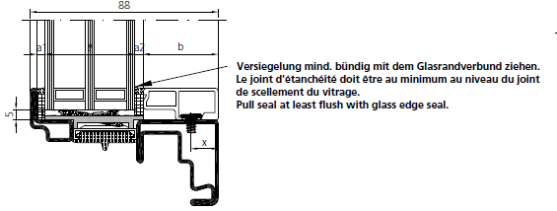

Les vitrages isolants seront sous certification CEKAL.
Le calage des vitrages sera réalisé à l'aide de cales d'assise plastique de dureté appropriée (cf. DTU 39) laissant une libre circulation des eaux de drainage.
Le drainage des remplissages et la ventilation des feuillures devront être effectués selon les directives du DTU 39.
Les profilés des traverses basses et intermédiaires peuvent pour cela être équipés soit de busettes en applique, soit de tubulures cachées (monodrain) :
busettes en applique tubulures cachées (monodrain)
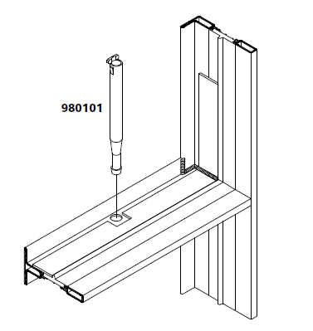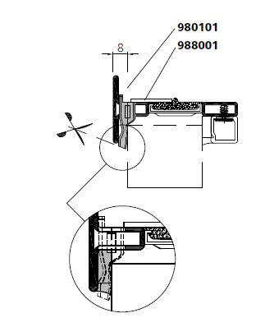
Le maintien en feuillure des remplissages se fera de manière invisible et sera assuré par des parcloses clipsées sur boutons acier autoforeurs et autotaraudeurs.
Le choix du montage de la parclose se fera selon l’épaisseur et la nature du vitrage. Elle sera positionnée du côté intérieur.

Spécificités éventuelles
Unico XS Hi : Les hautes valeurs d’isolation thermique sont obtenues par l’adjonction de joints spécifiques en fond de feuillure qui permettent d’atteindre, les valeurs Uw ci-dessous en association avec des triples vitrages :
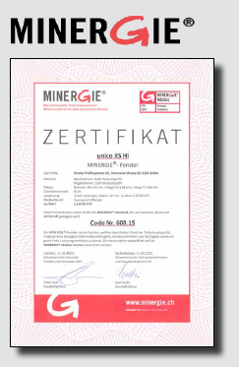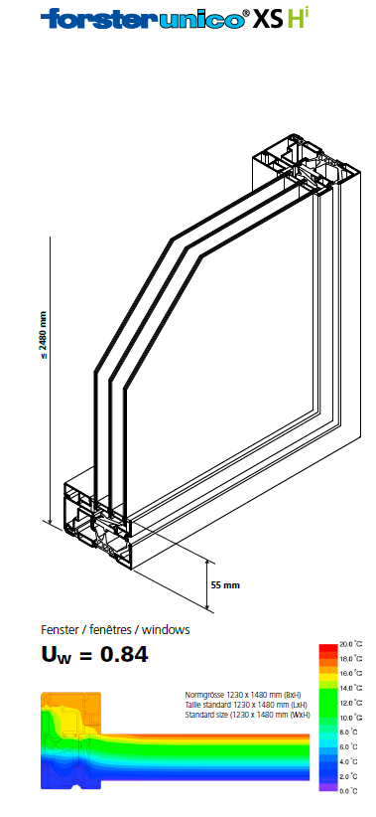

- Possibilité de cintrage des profilés : consulter le service Forster pour les rayons mini.

La documentation technique de la gamme Forster Unico est téléchargeable au format PDF sur le site www.forster-profile.ch dans la rubrique « Téléchargement »

Les passeports CE des fenêtres Forster UNICO XS conformément à la norme de produit EN 14351-1 sont également disponibles sur le site www.forster.profile.ch dans cette même rubrique après inscription pour une demande de licence :

